Разработка прототипа корпоративной информационной системы

1. Введение
Целью данной работы является проектирование корпоративной информационной системы (КИС) для управления проектами в небольшой IT-компании.

2. Архитектура системы
Система реализуется по клиент-серверной архитектуре.
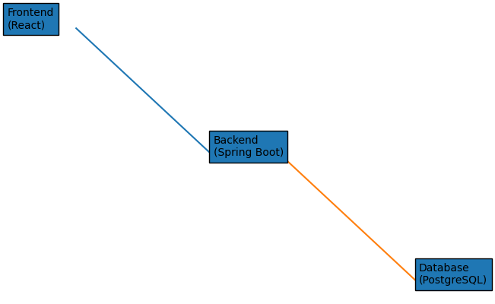

3. ER-диаграмма базы данных
Ниже представлена схема базы данных.
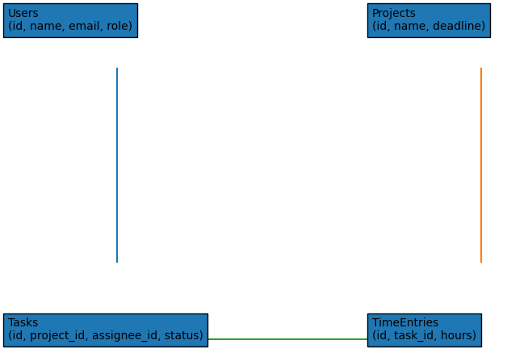

4. Заключение
Разработана архитектура и структура системы.

